Признаки того, что ребенок подвергается насилию:  ребенок изменяется в настроении или поведении в негативную сторону,  замыкается в себе,  жалуется на головные боли, боли в животе,  отказывается посещать школу,  резко ухудшается успеваемость ребенка,  не общается с прежними друзьями,  скрывает содержимое телефона или компьютера,  длительное время проводит в одиночестве,  не принимает пищу (резко увеличивает порции еды),  на теле ребенка появились синяки, ссадины, царапины, ожоги, происхождение которых он не хочет или не может объяснить. |  | Если Вы заметили предполагаемые признаки насилия над ребенком, рекомендуется:  поговорить с ним в дружелюбном, располагающем тоне. Важно установить доверительные отношения с ребенком, выразить готовность помочь. Ни в коем случае нельзя ругать или обвинять его в случившемся.  В случае необходимости, рекомендуется обратиться за помощью к детскому психологу.  Если агрессор обучается в одной организации образования с ребенком, необходимо сообщить о фактах насилия или травли ее руководителю.  Не следует самостоятельно принимать меры к обидчику ребенка, ведь он сам может быть жертвой травли, бытового, физического, сексуального насилия.  В случае насилия или угроз его применения необходимо обратиться за помощью в органы внутренних дел по номеру телефона либо через мобильное приложение «102».  Уделяйте ребенку внимание каждый день, будьте в курсе его увлечений, знайте близких друзей.  ЖЕЛАЕМ ВАМ СЧАСТЛИВОГО И БЕЗОПАСНОГО ДЕТСТВА! |  |  | ДЕПАРТАМЕНТ ПОЛИЦИИ  КОСТАНАЙСКОЙ ОБЛАСТИ  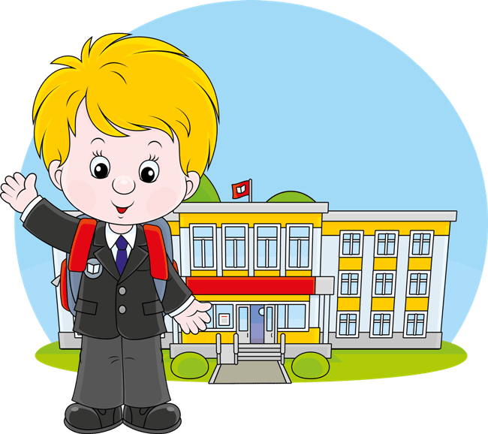  БЕЗОПАСНОСТЬ В ШКОЛЕ  памятка для учеников и их родителей
Перечень предметов, запрещенных к вносу в организации образования*
Для обеспечения безопасности по пути следования в школу или из школы важно придерживаться нескольких правил:  1.Никогда не переходи дорогу в неположенном месте или на запрещающий сигнал светофора, даже если в зоне видимости нет движущихся автомашин.  2.При переходе проезжей части посмотри сначала налево, а когда перейдешь ее половину - направо.  3.Не задерживайся на улице после школы, особенно с наступлением темноты.  4.Не разговаривай с незнакомыми людьми, не садись к ним в машину при предложении подвести домой. Добирайся домой только известным маршрутом.  5.В общественном транспорте старайся садиться рядом с водителем, не рассказывай незнакомым лицам куда ты едешь и где живешь.  6.Старайся избегать темных, безлюдных мест.  7.При подходе к подъезду, посмотри не заходят ли с тобой незнакомые люди. Не заходи с ними в лифт. Лучше подожди пока незнакомцы уедут.  8.Внимательно следи за своими вещами, не оставляй их без присмотра. | - огнестрельное оружие, в том числе  травматическое, газовое, пневматическое, сигнальное, электрическое и конструктивно сходные с оружием изделия и их составные части;  - предметы, имеющие отдельные  конструктивные элементы и механизмы ли внешние признаки, свойственные огнестрельному оружию, но не предназначенные для поражения цели (строительные инструменты, сигнальные устройства, линеметы);  - предметы, поражающее действие  которых основано на использовании электромагнитного, светового, теплового, инфразвукового или ультразвукового излучения;  - боеприпасы к оружию и составные части  к нему, снаряды, стрелы;  - предметы, имитирующие  вышеперечисленные виды оружия;  - колющее, режущее, рубящее, ударно-  раздробляющее оружие, метательные предметы, промышленные инструменты, в том числе:  - ножи всех видов, станки для бритья или  лезвия (за исключением случаев использования в общежитиях, расположенных на территории организаций образования), луки, арбалеты, рогатки, топоры, сабли, мечи, медицинские скальпели всех видов (за исключением случаев использования в учебном процессе), стрелы и дротики, гарпуны и копья, ледорубы, металлические звезды, булавы, дубинки, кастеты, нунчаки; | - промышленные устройства для  забивания гвоздей и крепления болтов, промышленные инструменты, которые используются как колющие или режущие предметы, за исключением случаев использования в учебно-воспитательном процессе, промышленных и хозяйственных целях организации образования;  - медицинские шприцы (при  отсутствии заключения врачебно-консультационной комиссии формы №026/у);  - боеприпасы, взрывчатые и  легковоспламеняющиеся вещества, химические и ядовитые вещества,в том числе:  - копии или имитаторы взрывчатых  веществ или устройств, аэрозольные краски, скипидар;  - фейверки, осветительные ракеты в  любой форме, пиротехнические средства;  спички, зажигалки (за исключением случаев использования в общежитиях, расположенных на территории организаций образования);  - газовые баллончики, содержащие  отравляющие и лакриматорные вещества (слезоточивые, перцовые);  - психоактивные вещества;  - табачные изделия, в том числе  изделия с нагреваемым табаком, табак для кальяна, кальянной смеси, системы нагрева табака, электронные системы потребления и жидкостей для них.  *утвержден приказом МОН РК №235 от 25.05.2021 года

